目录

**[智慧农业大棚系统设计 4](#_Toc13185)**

**[一、 系统总体设计 6](#_Toc13301)**

[1.1系统功能简述 6](#_Toc31924)

[在我们对智慧农业温室大棚的设计中，本系统主要由传感器、ZigBee节点、ZigBee协调节点、智能网关、手机终端、PC端、摄像头等部分组成。手机终端和PC端通过智能网关与ZigBee网络相连，实现大棚内各项环境指标的实时传输和处理以及在手机终端和PC端的显示，手机端还可以实现对各执行器节点进行控制。 6](#_Toc8640)

[1.2系统总体设计框图 6](#_Toc21685)

**[二、 系统硬件设计 7](#_Toc13750)**

[2.1 智能网关选取 7](#_Toc17536)

[2.2 ZigBee相关电路模块设计 7](#_Toc25708)

[2.3 功能模块选取 8](#_Toc15036)

**[三、 系统软件设计 10](#_Toc1222)**

[3.1 主要模块程序设计 10](#_Toc12842)

[3.2 ZigBee模块程序设计 10](#_Toc28712)

[3.3 采集节点程序设计 10](#_Toc27044)

[3.4 网关程序设计 11](#_Toc4350)

[3.5 手机APP程序设计 11](#_Toc5363)

**[程序源代码 14](#_Toc15032)**

**[优缺点 15](#_Toc5486)**

**[参考文献 15](#_Toc15980)**

智慧农业大棚系统设计

【摘要】一个国家最基本的产业就是农业，我们国家因为人口众多，所以需要的口粮也更多，所以农业与我国的民生发展息息相关。以前农业用的是过时的生产技术，而且使用的工具也相对落后，这就会让生产率不会太高，从而使得我国的农业发展停滞不前，这种状态也不利于社会生产的发展。要想农业可持续发展，让农业发展向智能化，科技化，在此过程中必须要考虑在保证产品总量、调整产业结构、改善产品品质的前提下如何解决生产效益低下、资源严重不足、利用率低下、环境污染等问题所带来的影响。所以要提高对农业生产的要求，并寻求将现代化技术和农业发展结合的方法，在这种要求下就出现了智慧农业。

根据最新的政策要求，在我国现有的农业环境下，智慧农业的建设与发、经济作物种植等产业进行现代化改造，用政策鼓励企业参加农产品。经济作物种植等产业进行现代化改造，用政策鼓励企业参加农产品。

在智慧农业中，智慧农业温室大棚就是一个非常典型的应用场景。本文设计的智能温室大棚系统由感知系统、无线传感网系统和信息处理系统组成，主要实现了大棚的农作物种植的自动化、对农作物的控制以及现场和远程的管理，这在一定程度上也是物联网技术在农业生产方面的具体应用

少关键字

少背景

1. **系统总体设计**

## 1.1系统功能简述

## 在我们对智慧农业温室大棚的设计中，本系统主要由传感器、ZigBee节点、ZigBee协调节点、智能网关、手机终端、PC端、摄像头等部分组成。手机终端和PC端通过智能网关与ZigBee网络相连，实现大棚内各项环境指标的实时传输和处理以及在手机终端和PC端的显示，手机端还可以实现对各执行器节点进行控制。

## 1.2系统总体设计框图

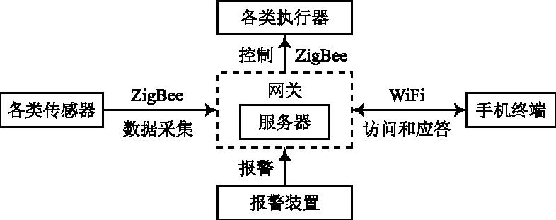

# 系统硬件设计

#### **2.1 智能网关选取**

在网关硬件部分的分析设计中，基于本系统的功能需求以及成本问题，确定网关的设计要求为：系统易操作、易上手，兼容性好，成本低，稳定安全。系统网关硬件整体设计如图2所示，主要的组成部分包括Cortex-A8处理器、ZigBee协调器模块、WiFi模块等[[3](javascript:void(0);)]。

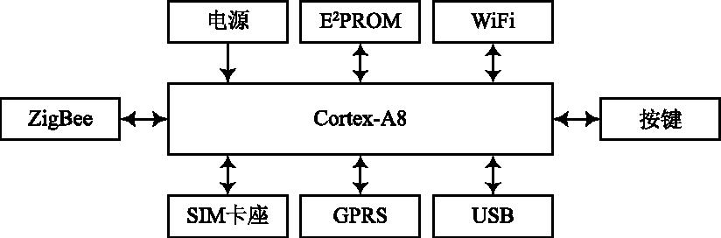

Cortex-A8嵌入式智能处理器的主要处理芯片为三星的 S5PV210芯片，其运行主频可以达到1 GHz。为了更好地处理视频和图形文件，S5PV210 内部集成了PowerVR SGX540 高性能图形引擎，它不仅可以支持3D的图形处理，还可以流畅地播放1080P视频[[4](javascript:void(0);)]。

**2.2 ZigBee相关电路模块设计**

本系统中ZigBee模块的核心芯片选取的是CC2530，内部结构主要包括CPU和E2PROM、电源模块、晶振模块以及其他外部设备[[5](javascript:void(0);)]。CC2530有四种不同类型的的闪存版本：CC2530F32/64/128/256，最小系统如图3所示。

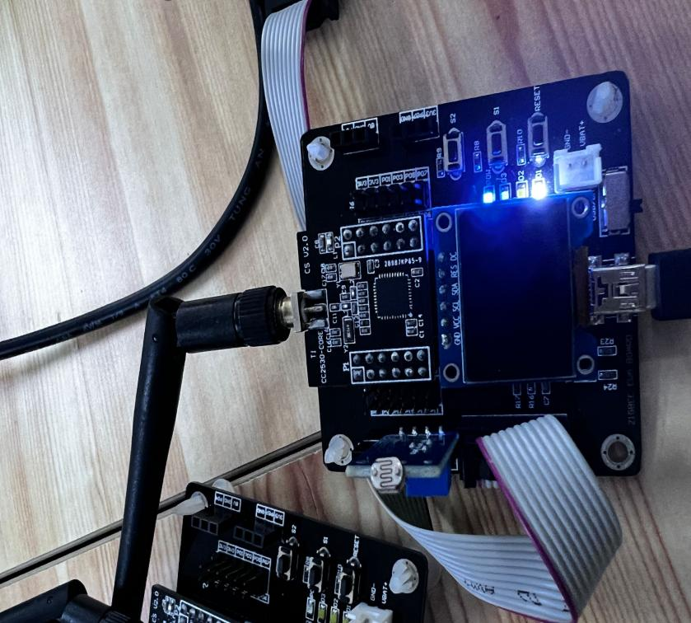

大棚内部网络是通过ZigBee技术连接的，这对于整个系统来说是非常重要的。ZigBee模块的工作流程如图4所示。网关内部的ZigBee协调器负责组网并连接各个ZigBee终端节点。与终端节点相连接的传感器将采集到的数据通过ZigBee无线传感网络传到协调节点，协调节点再将数据传送到主控芯片。此外，各执行器的状态也是由ZigBee终端节点检测并通过网络传送至协调节点，然后报告给主控芯片，主控芯片将命令通过协调器发送给终端节点，终端节点控制执行器的工作状态。

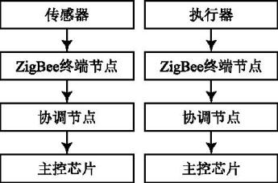

**图4ZigBee模块工作流程**

ZigBee协调节点的功能：在整个ZigBee网络中起主导作用。整个ZigBee网络由协调节点发起和组建，并且负责整个网络数据的传输与转发。协调节点功能结构如图5所示。

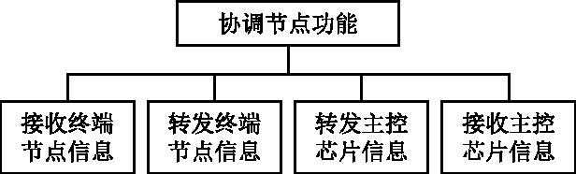

**图5 协调节点功能结构图**

ZigBee终端节点功能：读取传感器和执行器的数据，发送数据并接收主控芯片的指令。终端节点功能结构如图6所示。



**图6 终端节点功能结构图**

2.3 功能模块选取

本系统所选模块皆为工业级传感器，具有采集精度高、性能稳定、带有保护壳不易侵蚀等优点，主要包括温湿度传感器、二氧化碳传感器、光照传感器、压力传感器、雨雪传感器、风速传感器，用于测量大棚内主要环境参数。具体型号见表1所列。

**表1 传感器型号一览表 导出到EXCEL**

|  |  |
| --- | --- |
| 名 称 | 型 号 |
| 温湿度传感器 | KSW-R4-50-X |
| 二氧化碳传感器 | ETH-R4-2000 |
| 光照传感器 | GZD-A1-XD |
| 压力传感器 | GZD-V1-1000 |
| 雨雪传感器 | KYX-M |
| 风速传感器 | TF-R4-30 |

# 系统软件设计

#### 3.1 主要模块程序设计

根据系统的主要功能和硬件的主要结构，本文的智能农业大棚系统的软件设计主要由网关相关设计、通信协议的程序实现和手机APP开发三部分组成。ZigBee模块和采集节点构成了系统的无线数据通信网络，与网关中的数据库进行数据通信，同时手机APP可通过Socket通信与服务器进行信息交换。软件设计结构如图7所示。

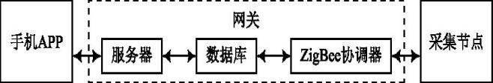

**图7 软件设计结构**

#### 3.2 ZigBee模块程序设计

ZigBee模块主要分为协调器和终端节点两个部分。协调器负责组建网络和将终端节点传送来的数据转发给主控芯片，同时也可以将主控芯片的指令发送给终端节点[[6](javascript:void(0);),[7](javascript:void(0);),[8](javascript:void(0);),[9](javascript:void(0);)]。协调器与主控芯片之间通过串口连接。协调器的组网流程如图8所示。

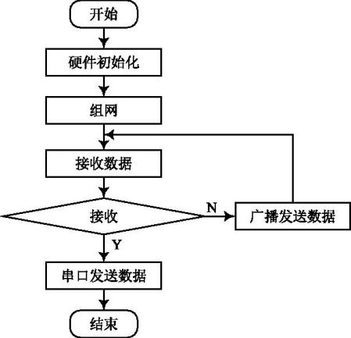

**图8 协调器的组网流程   下载原图**

#### 3.3 采集节点程序设计

协调器建立网络后，终端节点加入网络，把传感器的数据通过ZigBee传送给协调器。节点采集数据流程如图9所示。

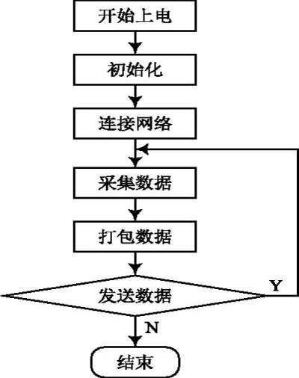

**图9 采集数据流程   下载原图**

#### 3.4 网关程序设计

本文中的系统采用的数据库是SQLite，是基于C语言开发的嵌入式数据库；与传统数据库相比，它更加适合本文系统设计的要求，只具有数据库的基本必要功能，摒弃了不必要的复杂功能，因具有功能强大、体积很小、结构简单、兼容性和移植性好的特点，使得它常常被用在体积较小的穿戴设备上或对体积有要求的系统中，比如手机、手持设备等。由于嵌入式数据库的性能很好，所以在一些对性能有要求的系统中也是常常采用这种数据库[[10](javascript:void(0);)]。

本文中手机终端与服务器的通信，选取的是TCP协议，并通过三次握手连接来实现手机与服务器的数据通信。

TCP/IP网络的API采用的是Socket接口，它定义了许多函数或例程。网络的Socket数据传输是一种特殊的输入输出。Socket可以调用Socket()去打开一个文件，运行完毕后该函数可以返回一个整型的Socket描述符，完成后就可以基于Socket进行连接建立、数据传输等工作。常用的Socket类型有两种：流式Socket(SOCK＿STREAM)和数据报式Socket(SOCK＿DGRAM)。流式中Socket的主要功能通常要在运行之前先建立连接再进行通信，这就是面向连接，主要针对于TCP服务应用；数据报式中Socket功能是不需要提前建立连接的，主要对应于UDP服务应用。

#### 3.5 手机APP程序设计

本文中手机APP通过无线WiFi与智能网关中的服务器相连获取数据，主控芯片通过ZigBee无线网络与各个终端节点相连，实现数据的传输和对执行器件的控制。整个APP系统主要由环境监测、远程控制、全部设备和视频监控四个模块组成，简洁方便，非常符合智能化的要求。

#### 3.5.1 登录界面设计

设计手机APP登录界面，主要由三个部分组成，分别是资源文件、JAVA源代码和系统文件。资源文件主要是对登录界面进行结构布局的设计，JAVA源代码是对APP主要功能的实现进行的设计，系统文件主要是识别界面中定义的组件。登录界面构成如图10所示。

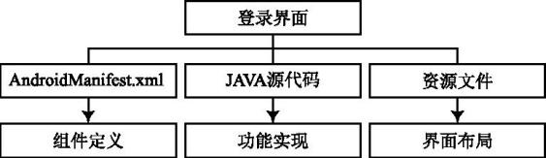

**图10 登录界面构成**

#### 3.5.2 主控界面设计

当点击登录按钮后，手机APP从登录界面转到主控界面，根据智能农业系统的功能需求，主控界面主要由环境监测、远程控制、全部设备、视频监控四个功能模块组成。界面上的每个功能模块图标对应相应的功能，这样就可以为用户提供进入每个功能模块的接口。主控界面流程如图11所示。

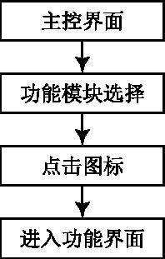

**图11 主控界面流程**

通过设置事件侦听器在登录界面中监听按钮事件，通过意图组件实现按钮事件的跳转。也就是说，需要在主控界面上的每个功能图标设置侦听事件，这样才可以侦听每个按钮事件的发生，一旦按钮事件发生，通过意图组件实现功能跳转。

**4.使用过程**

智能农业系统搭建完成后，硬件与软件系统均可正常运行，如在调试过程中出现问题，则需继续完善和改进。系统上电后，所有硬件正常工作，将手机APK文件下载到手机并安装，生成智能农业图标。运行APP，打开登录界面，如图12所示，输入IP地址和端口号，连接WiFi热点和服务器，进入控制界面。

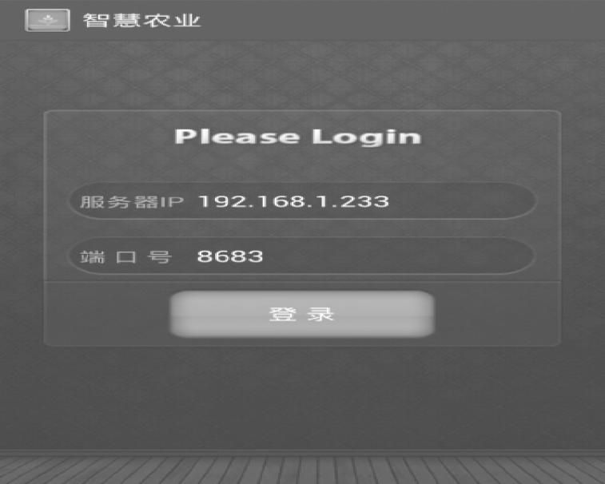

点击环境检测图标，进入功能界面，如图13所示。通过ZigBee网络手机终端节点采集的信息，经过WiFi网络在手机APP相应界面中显示。点击远程监控界面，执行设备的状态以及控制按钮可通过此界面显示，点击控制按钮即可改变执行设备状态。

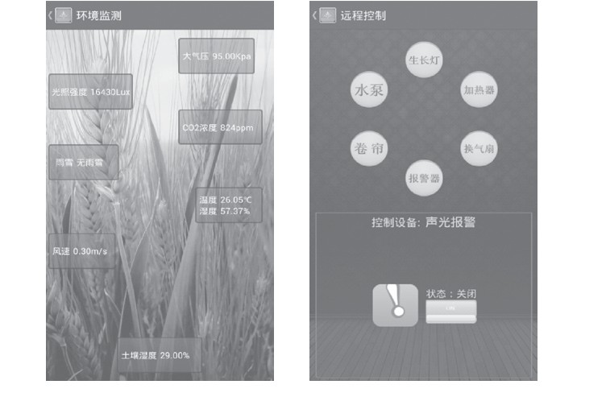

**5.程序源代码**

**优缺点**

本文所设计的系统主要是由网关系统、ZigBee无线传感网络、传感器、执行器以及手机APP等部分组成。基本达到了预期目标，但本系统还存在一定的功能缺陷，比如：ZigBee通信距离比较有限，不适合大区域的智能农业区域覆盖；ZigBee节点数量有限；手机终端APP的功能比较单一，没有统计分析功能。结合物联网和5G技术的发展，本系统还可以进行必要的功能扩展，可以与人工智能、大数据、云计算等技术相结合，打造真正的智能农业体系智慧化。

参考文献

**[[1]](https://kns.cnki.net/kcms/detail/detail.aspx?dbcode=CJFD&filename=ZGGP201712021&v=MDYzODVSNFQ2ajU0TzN6cXFCdEdGckNVUjdpZll1VnZGQ25rVmJ2SlB5ck1mckc0SDliTnJZOUhaWVFLREg4NHY=&uid=WEEvREcwSlJHSldSdmVqM1BLYmtGRnBBZnhiQkw1QU9nNVI0ZUVGalRlST0=$9A4hF_YAuvQ5obgVAqNKPCYcEjKensW4IQMovwHtwkF4VYPoHbKxJw!!" \t "_blank)**[崔明礼.东北地区日光温室有机蔬菜生产问题与对策分析[J].中国果菜，2017，37(12)：69-70.](https://kns.cnki.net/kcms/detail/detail.aspx?dbcode=CJFD&filename=ZGGP201712021&v=MDYzODVSNFQ2ajU0TzN6cXFCdEdGckNVUjdpZll1VnZGQ25rVmJ2SlB5ck1mckc0SDliTnJZOUhaWVFLREg4NHY=&uid=WEEvREcwSlJHSldSdmVqM1BLYmtGRnBBZnhiQkw1QU9nNVI0ZUVGalRlST0=$9A4hF_YAuvQ5obgVAqNKPCYcEjKensW4IQMovwHtwkF4VYPoHbKxJw!!" \t "_blank)

**[[2]](https://kns.cnki.net/kcms/detail/detail.aspx?dbcode=CJFD&filename=REFO201606001&v=MDYwNDdmWXVWdkZDbmtWYnZKTnlqTlliRzRIOWZNcVk5RlpZUUtESDg0dlI0VDZqNTRPM3pxcUJ0R0ZyQ1VSN2k=&uid=WEEvREcwSlJHSldSdmVqM1BLYmtGRnBBZnhiQkw1QU9nNVI0ZUVGalRlST0=$9A4hF_YAuvQ5obgVAqNKPCYcEjKensW4IQMovwHtwkF4VYPoHbKxJw!!" \t "_blank)**[王佳宁，白静，罗重谱.中国经济社会发展主要指标更迭及“十三五”重要指标述评[J].改革，2016，29(6)：6-21.](https://kns.cnki.net/kcms/detail/detail.aspx?dbcode=CJFD&filename=REFO201606001&v=MDYwNDdmWXVWdkZDbmtWYnZKTnlqTlliRzRIOWZNcVk5RlpZUUtESDg0dlI0VDZqNTRPM3pxcUJ0R0ZyQ1VSN2k=&uid=WEEvREcwSlJHSldSdmVqM1BLYmtGRnBBZnhiQkw1QU9nNVI0ZUVGalRlST0=$9A4hF_YAuvQ5obgVAqNKPCYcEjKensW4IQMovwHtwkF4VYPoHbKxJw!!" \t "_blank)

**[[3]](https://kns.cnki.net/kcms/detail/detail.aspx?dbcode=CMFD&filename=1018039764.nh&v=MTgxOTJxNUViUElRS0RIODR2UjRUNmo1NE8zenFxQnRHRnJDVVI3aWZZdVZ2RkNua1ZidkpWRjI2RnJPN0Y5Yks=&uid=WEEvREcwSlJHSldSdmVqM1BLYmtGRnBBZnhiQkw1QU9nNVI0ZUVGalRlST0=$9A4hF_YAuvQ5obgVAqNKPCYcEjKensW4IQMovwHtwkF4VYPoHbKxJw!!" \t "_blank)**[张小娟.智能粮仓监控系统的设计与实现[D].长沙：湖南大学，2017.](https://kns.cnki.net/kcms/detail/detail.aspx?dbcode=CMFD&filename=1018039764.nh&v=MTgxOTJxNUViUElRS0RIODR2UjRUNmo1NE8zenFxQnRHRnJDVVI3aWZZdVZ2RkNua1ZidkpWRjI2RnJPN0Y5Yks=&uid=WEEvREcwSlJHSldSdmVqM1BLYmtGRnBBZnhiQkw1QU9nNVI0ZUVGalRlST0=$9A4hF_YAuvQ5obgVAqNKPCYcEjKensW4IQMovwHtwkF4VYPoHbKxJw!!" \t "_blank)

**[[4]](https://kns.cnki.net/kcms/detail/detail.aspx?dbcode=CJFD&filename=SCQX201804010&v=MjYxODdUNmo1NE8zenFxQnRHRnJDVVI3aWZZdVZ2RkNua1ZidkpOaTdhZHJHNEg5bk1xNDlFWklRS0RIODR2UjQ=&uid=WEEvREcwSlJHSldSdmVqM1BLYmtGRnBBZnhiQkw1QU9nNVI0ZUVGalRlST0=$9A4hF_YAuvQ5obgVAqNKPCYcEjKensW4IQMovwHtwkF4VYPoHbKxJw!!" \t "_blank)**[卢令，蔡乐才，高祥，等.基于物联网的室内空气质量智能感知与净化系统[J].四川理工学院学报(自然科学版)，2018，31(4)：63-67.](https://kns.cnki.net/kcms/detail/detail.aspx?dbcode=CJFD&filename=SCQX201804010&v=MjYxODdUNmo1NE8zenFxQnRHRnJDVVI3aWZZdVZ2RkNua1ZidkpOaTdhZHJHNEg5bk1xNDlFWklRS0RIODR2UjQ=&uid=WEEvREcwSlJHSldSdmVqM1BLYmtGRnBBZnhiQkw1QU9nNVI0ZUVGalRlST0=$9A4hF_YAuvQ5obgVAqNKPCYcEjKensW4IQMovwHtwkF4VYPoHbKxJw!!" \t "_blank)

**[5]** BRENDEL J，RIESS S，STOECKLE A，et al.A spectrum sensing network for cognitive PMSE systems[J].Frequenz，2012，66(9/10)：269-277.

**[[6]](https://kns.cnki.net/kcms/detail/detail.aspx?dbcode=CMFD&filename=1017283595.nh&v=MjY3MjdUNmo1NE8zenFxQnRHRnJDVVI3aWZZdVZ2RkNua1ZidkpWRjI2R2JHd0hkVEZxcEViUElRS0RIODR2UjQ=&uid=WEEvREcwSlJHSldSdmVqM1BLYmtGRnBBZnhiQkw1QU9nNVI0ZUVGalRlST0=$9A4hF_YAuvQ5obgVAqNKPCYcEjKensW4IQMovwHtwkF4VYPoHbKxJw!!" \t "_blank)**[李煜.基于B/S温室环境远程监测系统的研究[D]天津：天津科技大学，2017.](https://kns.cnki.net/kcms/detail/detail.aspx?dbcode=CMFD&filename=1017283595.nh&v=MjY3MjdUNmo1NE8zenFxQnRHRnJDVVI3aWZZdVZ2RkNua1ZidkpWRjI2R2JHd0hkVEZxcEViUElRS0RIODR2UjQ=&uid=WEEvREcwSlJHSldSdmVqM1BLYmtGRnBBZnhiQkw1QU9nNVI0ZUVGalRlST0=$9A4hF_YAuvQ5obgVAqNKPCYcEjKensW4IQMovwHtwkF4VYPoHbKxJw!!" \t "_blank)

**[[7]](https://kns.cnki.net/kcms/detail/detail.aspx?dbcode=CJFD&filename=WLWJ201703017&v=MDQ4NjVMRzRIOWJNckk5RVk0UUtESDg0dlI0VDZqNTRPM3pxcUJ0R0ZyQ1VSN2lmWXVWdkZDbmtWYnZKTWlIY1o=&uid=WEEvREcwSlJHSldSdmVqM1BLYmtGRnBBZnhiQkw1QU9nNVI0ZUVGalRlST0=$9A4hF_YAuvQ5obgVAqNKPCYcEjKensW4IQMovwHtwkF4VYPoHbKxJw!!" \t "_blank)**[万雪芬，杨义，郑涛，等.基于NFC与ZigBee技术的农业种植监测系统[J].物联网技术，2017，7(3)：32-35.](https://kns.cnki.net/kcms/detail/detail.aspx?dbcode=CJFD&filename=WLWJ201703017&v=MDQ4NjVMRzRIOWJNckk5RVk0UUtESDg0dlI0VDZqNTRPM3pxcUJ0R0ZyQ1VSN2lmWXVWdkZDbmtWYnZKTWlIY1o=&uid=WEEvREcwSlJHSldSdmVqM1BLYmtGRnBBZnhiQkw1QU9nNVI0ZUVGalRlST0=$9A4hF_YAuvQ5obgVAqNKPCYcEjKensW4IQMovwHtwkF4VYPoHbKxJw!!" \t "_blank)

**[[8]](https://kns.cnki.net/kcms/detail/detail.aspx?dbcode=CJFD&filename=WLWJ202105034&v=MDA0NDBESDg0dlI0VDZqNTRPM3pxcUJ0R0ZyQ1VSN2lmWXVWdkZDbmtWYnZKTWlIY1pMRzRITkRNcW85R1lJUUs=&uid=WEEvREcwSlJHSldSdmVqM1BLYmtGRnBBZnhiQkw1QU9nNVI0ZUVGalRlST0=$9A4hF_YAuvQ5obgVAqNKPCYcEjKensW4IQMovwHtwkF4VYPoHbKxJw!!" \t "_blank)**[龙祖连.基于ZigBee智慧农业控制系统的研究与设计[J].物联网技术，2021，11(5)：106-108.](https://kns.cnki.net/kcms/detail/detail.aspx?dbcode=CJFD&filename=WLWJ202105034&v=MDA0NDBESDg0dlI0VDZqNTRPM3pxcUJ0R0ZyQ1VSN2lmWXVWdkZDbmtWYnZKTWlIY1pMRzRITkRNcW85R1lJUUs=&uid=WEEvREcwSlJHSldSdmVqM1BLYmtGRnBBZnhiQkw1QU9nNVI0ZUVGalRlST0=$9A4hF_YAuvQ5obgVAqNKPCYcEjKensW4IQMovwHtwkF4VYPoHbKxJw!!" \t "_blank)

**[[9]](https://kns.cnki.net/kcms/detail/detail.aspx?dbcode=CJFD&filename=XDDJ201719012&v=MTU5MjdUNmo1NE8zenFxQnRHRnJDVVI3aWZZdVZ2RkNua1ZidkpQU25QWkxHNEg5Yk5wbzlFWm9RS0RIODR2UjQ=&uid=WEEvREcwSlJHSldSdmVqM1BLYmtGRnBBZnhiQkw1QU9nNVI0ZUVGalRlST0=$9A4hF_YAuvQ5obgVAqNKPCYcEjKensW4IQMovwHtwkF4VYPoHbKxJw!!" \t "_blank)**[陈培英，王承林，胡红林，等.基于ARM及ZigBee的智能家居远程监控系统实现路径[J].现代电子技术，2017，40(19)：41-44.](https://kns.cnki.net/kcms/detail/detail.aspx?dbcode=CJFD&filename=XDDJ201719012&v=MTU5MjdUNmo1NE8zenFxQnRHRnJDVVI3aWZZdVZ2RkNua1ZidkpQU25QWkxHNEg5Yk5wbzlFWm9RS0RIODR2UjQ=&uid=WEEvREcwSlJHSldSdmVqM1BLYmtGRnBBZnhiQkw1QU9nNVI0ZUVGalRlST0=$9A4hF_YAuvQ5obgVAqNKPCYcEjKensW4IQMovwHtwkF4VYPoHbKxJw!!" \t "_blank)

**[[10]](https://kns.cnki.net/kcms/detail/detail.aspx?dbcode=CMFD&filename=1018288067.nh&v=MjI5OTFLcUpFYlBJUUtESDg0dlI0VDZqNTRPM3pxcUJ0R0ZyQ1VSN2lmWXVWdkZDbmtWYnZKVkYyNkZyR3dGdEg=&uid=WEEvREcwSlJHSldSdmVqM1BLYmtGRnBBZnhiQkw1QU9nNVI0ZUVGalRlST0=$9A4hF_YAuvQ5obgVAqNKPCYcEjKensW4IQMovwHtwkF4VYPoHbKxJw!!" \t "_blank)**[胡芸志.基于神经网络的物联网智能家居平台的设计与实现[D].沈阳：辽宁科技大学，2018.](https://kns.cnki.net/kcms/detail/detail.aspx?dbcode=CMFD&filename=1018288067.nh&v=MjI5OTFLcUpFYlBJUUtESDg0dlI0VDZqNTRPM3pxcUJ0R0ZyQ1VSN2lmWXVWdkZDbmtWYnZKVkYyNkZyR3dGdEg=&uid=WEEvREcwSlJHSldSdmVqM1BLYmtGRnBBZnhiQkw1QU9nNVI0ZUVGalRlST0=$9A4hF_YAuvQ5obgVAqNKPCYcEjKensW4IQMovwHtwkF4VYPoHbKxJw!!" \t "_blank)